Pekan Raya Pawenang 2026: Kolaborasi Mahasiswa KKN UPI dan Warga Desa
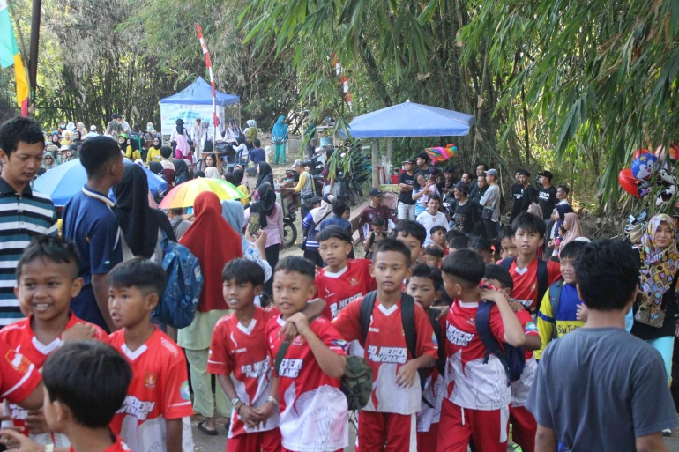
Gambar 1
(Situasi Bazaar UMKM pada Pekan Raya Pawenang (PRP) Di Dusun Sukahening. Kredit Foto : Kelompok KKN 27 UPI Desa Pawenang/Pribadi )
Sumedang, Jawa Barat – Semangat kebersamaan mewarnai pelaksanaan Pekan Raya Pawenang 2026, sebuah kegiatan kolaboratif yang digagas oleh mahasiswa Kuliah Kerja Nyata (KKN) Kelompok 27 Universitas Pendidikan Indonesia (UPI) di Desa Pawenang, Kecamatan Jatinunggal, Kabupaten Sumedang. Selama dua hari, pada 18–19 Juli 2026, mahasiswa bersama pemerintah desa dan masyarakat menyelenggarakan beragam kegiatan yang menggabungkan unsur pemberdayaan ekonomi, pelayanan kesehatan, olahraga, hingga pelestarian budaya lokal dalam satu rangkaian acara.
Lebih dari sekadar agenda penutup KKN, Pekan Raya Pawenang menjadi ruang pertemuan antara mahasiswa dan masyarakat dalam membangun desa melalui pendekatan yang partisipatif. Kegiatan ini dirancang sebagai wadah untuk mengoptimalkan potensi lokal sekaligus mempererat hubungan sosial yang telah terjalin selama masa pengabdian mahasiswa di Desa Pawenang.
Pekan Raya Pawenang 2026 Mengangkat Potensi UMKM Desa Pawenang
Salah satu fokus utama Pekan Raya Pawenang adalah mendukung perkembangan UMKM Desa Pawenang yang memiliki beragam produk unggulan. Selama ini, potensi usaha mikro di desa tersebut dinilai cukup besar, mulai dari produk makanan, minuman, hingga kerajinan, namun masih memerlukan ruang promosi yang lebih luas.
Melalui bazar UMKM, masyarakat diberi kesempatan untuk memperkenalkan sekaligus memasarkan produknya secara langsung kepada pengunjung. Kehadiran bazar tidak hanya bertujuan meningkatkan penjualan, tetapi juga memperkuat eksistensi pelaku usaha lokal sebagai bagian penting dari pembangunan ekonomi desa.
Bagi mahasiswa KKN, penyelenggaraan bazar merupakan bentuk dukungan nyata terhadap pengembangan ekonomi berbasis masyarakat. Harapannya, kegiatan seperti ini dapat menjadi agenda yang terus dilaksanakan oleh pemerintah desa sehingga mampu memperluas pasar bagi UMKM sekaligus mendorong pertumbuhan ekonomi lokal.
Hari Pertama Pekan Raya Pawenang 2026 Dipenuhi Aktivitas Kebersamaan
Rangkaian kegiatan pada Sabtu (18/7) diawali dengan senam bersama yang diikuti oleh masyarakat dari berbagai kelompok usia. Suasana kebersamaan semakin terasa ketika ratusan warga mengikuti jalan sehat mengelilingi kawasan Desa Pawenang sambil menikmati suasana pedesaan.
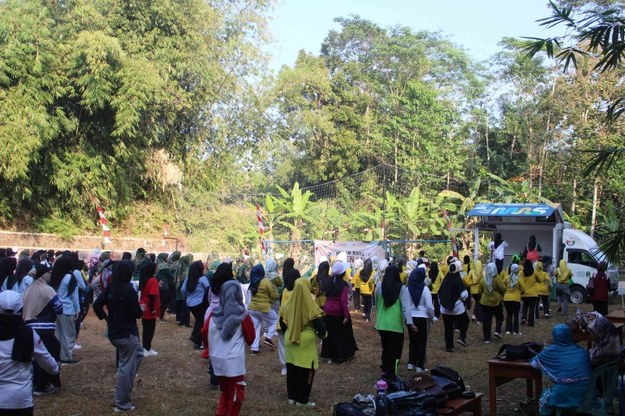
Gambar 2
(Kegiatan Senam Bersama Warga Desa Pawenang Pada Pekan Raya Pawenang (PRP) . Kredit Foto : Kelompok KKN 27 UPI Desa Pawenang/Pribadi)
Di lokasi yang sama, masyarakat juga memanfaatkan layanan Cek Kesehatan Gratis (CKG) yang disediakan mahasiswa. Pemeriksaan meliputi cek tekanan darah, pemeriksaan gula darah, serta pengukuran Indeks Massa Tubuh (IMT). Antusiasme warga menunjukkan tingginya kebutuhan terhadap layanan kesehatan preventif yang mudah dijangkau.
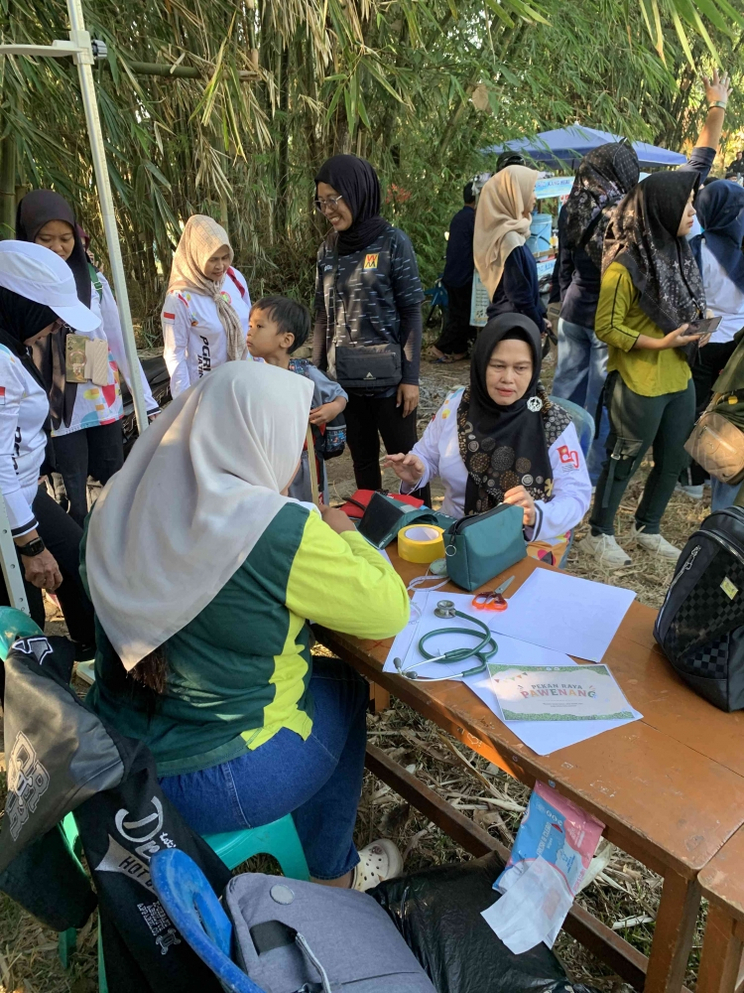
Gambar 3
(Kegiatan Cek Kesehatran Gratis (KG) Warga Desa Pawenang Pada Pekan Raya Pawenang (PRP) . Kredit Foto: Kelompok KKN 27 UPI Desa Pawenang/Pribadi)
Kegiatan kesehatan tersebut menjadi salah satu bentuk implementasi Tri Dharma Perguruan Tinggi, khususnya pada aspek pengabdian kepada masyarakat. Mahasiswa tidak hanya hadir sebagai penyelenggara kegiatan, tetapi juga berupaya meningkatkan kesadaran masyarakat akan pentingnya menjaga kesehatan melalui pemeriksaan rutin.
Kemeriahan hari pertama semakin lengkap dengan pertunjukan seni sisingaan yang dibawakan oleh siswa-siswi SD Pawenang. Penampilan tersebut menjadi simbol bahwa pelestarian budaya lokal tetap memiliki ruang di tengah perkembangan zaman sekaligus memberikan kesempatan bagi generasi muda untuk menampilkan potensi seni yang dimiliki.
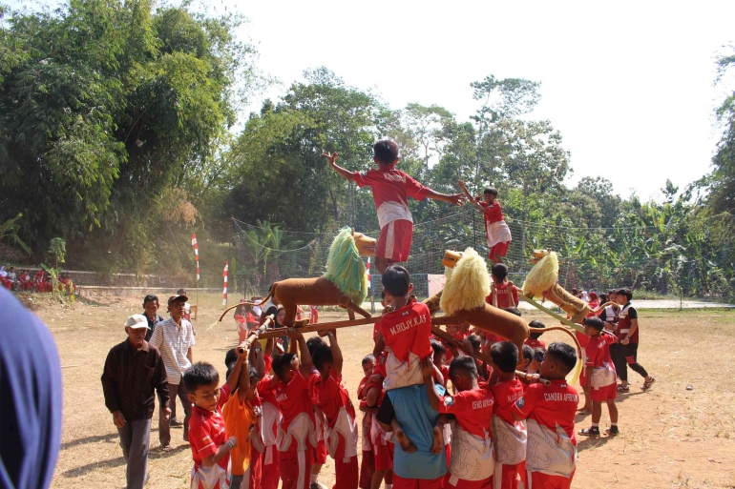
Gambar 4
(Pertunjukkan Seni Sisisngaan Pada Pekan Raya Pawenang (PRP) . Kredit Foto : Kelompok KKN 27 UPI Desa/Pribadi)
Menjelang sore, suasana berubah menjadi penuh semangat ketika warga mengikuti berbagai lomba permainan tradisional, seperti bakiak, balap karung, estafet sarung, dan joget balon. Permainan sederhana tersebut berhasil menghadirkan gelak tawa sekaligus mempererat hubungan antarmasyarakat tanpa memandang usia.
Turnamen Bulu Tangkis Menjadi Penutup Pekan Raya Pawenang 2026
Memasuki hari kedua, Minggu (19/7), perhatian masyarakat tertuju pada turnamen bulu tangkis yang mempertemukan para peserta dari berbagai kalangan. Cabang olahraga ini dipilih karena merupakan salah satu aktivitas yang paling diminati masyarakat Desa Pawenang.
Pertandingan berlangsung kompetitif namun tetap menjunjung tinggi nilai sportivitas. Selain menjadi ajang kompetisi, turnamen ini juga menjadi sarana mempererat silaturahmi antarwarga sekaligus mendorong gaya hidup aktif dan sehat melalui olahraga.
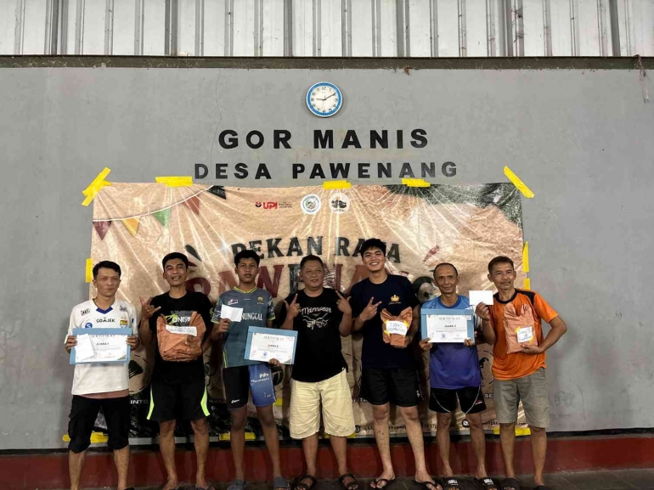
Gambar 5
(Kegiatan Pembagian Hadiah Pada Pemenang Lomba Badminton di Pekan Raya Pawenang (PRP) Hari Ke-2. Kredit Foto : Kelompok KKN 27 UPI Desa Pawenang/Pribadi)

Pekan Raya Pawenang 2026 Menjadi Wujud Pengabdian Mahasiswa KKN UPI
Bagi mahasiswa KKN Kelompok 27 UPI, Pekan Raya Pawenang bukan sekadar program kerja, melainkan representasi dari semangat kolaborasi antara perguruan tinggi dan masyarakat desa. Seluruh rangkaian kegiatan dirancang berdasarkan potensi serta kebutuhan masyarakat, mulai dari pemberdayaan UMKM, pelayanan kesehatan, pelestarian budaya, hingga penguatan interaksi sosial.
Pekan Raya Pawenang juga menjadi bentuk apresiasi dan ucapan terima kasih mahasiswa kepada seluruh warga Desa Pawenang yang telah menerima, mendukung, dan berpartisipasi aktif selama pelaksanaan KKN. Dukungan masyarakat menjadi faktor penting yang memungkinkan seluruh program pengabdian berjalan dengan lancar.
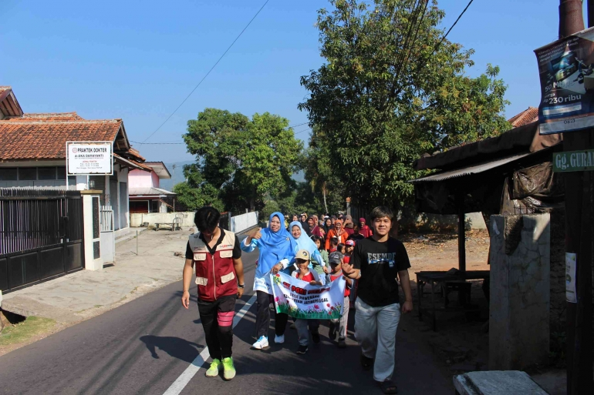
Gambar 6
(Kegiatan Jalan Santai Bersama Warga Desa Pawenang Pada Pekan Raya Pawenang (PRP) . Kredit Foto : Kelompok KKN 27 UPI Desa Pawenang/Pribadi)
Melalui kegiatan ini, mahasiswa berharap hubungan baik yang telah terbangun tidak berhenti setelah masa KKN berakhir. Sebaliknya, kolaborasi tersebut diharapkan menjadi awal dari sinergi yang berkelanjutan dalam mengembangkan potensi Desa Pawenang.
Pekan Raya Pawenang 2026 Mendorong Kolaborasi untuk Desa Pawenang yang Lebih Berdaya
Pekan Raya Pawenang menunjukkan bahwa pembangunan desa tidak selalu harus dimulai dari program berskala besar. Kolaborasi sederhana yang melibatkan masyarakat, pemerintah desa, pelaku UMKM, dan perguruan tinggi mampu menghadirkan dampak nyata bagi kehidupan sosial maupun ekonomi masyarakat.
Dengan menggabungkan unsur pemberdayaan ekonomi, pelayanan kesehatan, olahraga, dan pelestarian budaya dalam satu kegiatan, Pekan Raya Pawenang 2026 menjadi bukti bahwa mahasiswa dapat berperan sebagai katalisator pembangunan berbasis potensi lokal. Harapannya, kegiatan ini tidak hanya menjadi penutup rangkaian KKN, tetapi juga menjadi inspirasi bagi desa-desa lain dalam mengembangkan program kolaboratif yang berkelanjutan demi meningkatkan kesejahteraan masyarakat.

